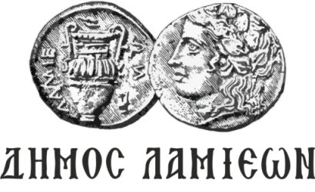  ΠΡΟΣ: ΜΜΕ | ΔΗΜΟΣ ΛΑΜΙΕΩΝ  Γραφείο Τύπου  & Επικοινωνίας  Λαμία, 27/10/2018

Μήνυμα του Δημάρχου Λαμιέων Νίκου Σταυρογιάννη
για την Εθνική Επέτειο της 28ης Οκτωβρίου

Το έπος του ’40 είναι χαραγμένο με τα πιο λαμπρά γράμματα στην ιστορία του Ελληνικού έθνους και η Εθνική Επέτειος της 28ης Οκτωβρίου αποτελεί, διαχρονικά, ένα από τα πιο φωτεινά σύμβολα τους Έθνους μας, μια ωδή στην Αξιοπρέπεια, στην Ελευθερία και στην Ειρήνη.
Είναι ημέρα Μνήμης αλλά και Τιμής για όλους τους Έλληνες που μας υπενθυμίζει τη θέληση, την υπερηφάνεια, την αυταπάρνηση και την φιλοπατρία που επέδειξαν οι πρόγονοί μας. Είναι η απτή απόδειξη ότι εμείς οι Έλληνες όταν είμαστε ενωμένοι μπορούμε να νικήσουμε κάθε δυσκολία, μπορούμε να προτάξουμε το συλλογικό συμφέρον και να κερδίσουμε ακόμα και τις πιο άνισες μάχες όταν διακυβεύονται οι αξίες και τα δίκαιά μας.
Η γενιά του ’40 χωρίς να διστάσει, χωρίς να υπολογίσει το κόστος πολέμησε και νίκησε. Και η νίκη εκείνη, περισσότερο από στρατιωτική, υπήρξε νίκη ηθική. Νίκη των ελεύθερων συνειδήσεων, των ελεύθερων ανθρώπων απέναντι στις δυνάμεις του ολοκληρωτισμού, της βίας, του φασισμού και του ναζισμού.
Σήμερα, το μήνυμα της επετείου του ΟΧΙ και το όραμα για ελευθερία και πανανθρώπινη ειρήνη μένουν ζωντανά και πιο επίκαιρα από ποτέ. Συγχρόνως, είναι μήνυμα αφύπνισης της συλλογικής συνείδησης, για υπευθυνότητα και ανάγκη για ομοψυχία του Ελληνικού λαού, στοιχεία απαραίτητα για να κατορθώσουμε να ξεπεράσουμε την κρίσιμη αυτή περίοδο που διανύουμε και να μπορέσουμε να φτιάξουμε ένα καλύτερο αύριο για εμάς και κυρίως για τις επόμενες γενιές.
Ας αποτίσουμε ελάχιστο φόρο τιμής και ευγνωμοσύνης στους νεκρούς ήρωες και ας ατενίσουμε το μέλλον με αισιοδοξία, ελπίδα και προοπτική.

Από το Γραφείο Τύπου

